1/2022 | Katowice, 22 marca 2022
Informacja prasowa
Zielona akupunktura w śląskich miastach – z inicjatywy IETU
Podsumowanie projektu SALUTE4CE
Wspólnie z mieszkańcami stworzyć piękne, zielone otoczenie w małej skali – taki był cel projektu SALUTE4CE, w którym pokazano jak zwiększyć ilość zieleni w mieście dzięki Miejskiej Zielonej Akupunkturze (MZA). Do inicjatywy IETU przyłączyło się 10 partnerów naukowych i samorządowych z Czech, Niemiec, Polski, Słowacji i Włoch. Wspólnie z mieszkańcami zrealizowano 16 mini, zielonych inwestycji. Każda „zielona igła” w miejskiej przestrzeni powinna zaspokajać potrzeby mieszkańców, dbać o środowisko, łączyć z przyrodą i być piękna. Planując te inwestycje, zgodnie z koncepcją MZA, przećwiczono zasady i metody odpowiedzialnego środowiskowo, społecznie i ekonomicznie wprowadzania zieleni do miast.
Zieleń w mieście kształtuje jakość i komfort naszego życia. Światowa Organizacja Zdrowia (WHO) zaleca minimalną ilość 9 mkw. zielonej otwartej przestrzeni na osobę. W każdym mieście zawsze można znaleźć miejsce na pojedyncze, niewielkie formy zieleni, które są tak potrzebne mieszkańcom dla ich zdrowia psychicznego i społecznego czy aktywności fizycznej.
Celem projektu SALUTE4CE było upowszechnienie idei wykorzystania niewielkich powierzchni na terenie miasta do realizacji nasadzeń zieleni. Miejska Zielona Akupunktura to rozwiązanie nadające się dla silnie zabudowanych obszarów, dzięki któremu można wprowadzić zieleń do najbliższego otoczenia człowieka. Każda „zielona igła” nie tylko wprowadza zieleń, ale może również zapewnić miejsce do wypoczynku, rekreacji czy integracji mieszkańców. Skala czyli liczba „zielonych ukłuć” przyczynia się do poprawy lokalnego klimatu (temperatura, wilgotność powietrza) oraz podnosi estetykę przestrzeni miejskiej.
W projekcie zrealizowano 16 małych, zielonych inwestycji – w Chorzowie, w Impulse Region, reprezentowanym przez Erfurt, Jenę, Apoldę i Weimar w Niemczech, w Alessandrii we Włoszech oraz w Liptowskim Mikułaszu w północnej Słowacji
Jak zieleń wpływa na przestrzeń i jak zielone punkty mogą ożywić zurbanizowane śródmieścia miast – tego można było dowiedzieć się na konferencji podsumowującej SALUTE4CE, na której zaprezentowano rezultaty współpracy partnerów projektu takie jak koncepcja budowy systemu MZA w mieście, metodologia wyboru miejsc i doboru rozwiązań w tym systemie czy też konkretne przykładowe małe inwestycje zrealizowane w miastach – w 4 krajach.
Temat akupunktury jest łatwy do opowiedzenia ogólnie, jednakże dla wdrożenia tej prostej idei trzeba odpowiedzieć na wiele pytań: gdzie, co i jak realizować „zielone ukłucia” w konkretnym mieście. Należy też zapytać mieszkańców, co ich zdaniem byłoby odpowiednim rozwiązaniem, stąd potrzeba konsultacji przed decyzjami a potem pokazanie mieszkańcom efektów realizacji inwestycji w ich otoczeniu – mówi dr Anna Starzewska-Sikorska z IETU, koordynator projektu SALUTE4CE.
Przećwiczenie podejścia MZA doprowadziło do powstania 4 mini zielonych inicjatyw w Chorzowie – ściana Chorzowskiego Centrum Kultury, skwer wzdłuż estakady przy ul. Moniuszki, podwórko przy ul. Armii Krajowej i ulica Bankowa. W ramach projektu podpisano także deklarację dalszej współpracy i kontynuacji wdrażania MZA pomiędzy władzami Chorzowa, Świętochłowic i Rudy Śląskiej.
Wyniki tych działań są szczególnie ważne dla samorządów, gdyż łączą one cztery elementy – zwiększanie powierzchni zieleni w miastach, upowszechnianie różnych, małych form zieleni, wykorzystanie roślinności dzikiej, rodzimej i współpracę z mieszkańcami – podkreśla dr Anna Starzewska-Sikorska. – Docelowo powinny zapewnić dostęp każdego mieszkańca do zieleni w jego najbliższym otoczeniu.
Tereny zielone oraz tzw. błękitna infrastruktura mają duże znaczenie we wzmacnianiu odporności miast na skutki zmian klimatu. Zielone ściany budynków i wolno stojące pionowe zielone konstrukcje umożliwiają wprowadzenie większej ilości zieleni na obszarach silnie zabudowanych, ponieważ praktycznie nie zajmują powierzchni na ziemi. Umożliwi to zwiększenie retencji wody opadowej w mieście i ograniczanie skutków suszy, poprawę warunków termicznych i wilgotności, szczególnie na obszarach występowania miejskiej wyspy ciepła.
Zieleń jest najlepszym regulatorem temperatury i wilgotności w mieście, a tym samym czynnikiem wzmacniającym jego odporność na zmiany klimatu. Dlatego też systemowe wprowadzanie różnych form zieleni urządzonej w intensywnie zabudowaną i mocno uszczelnioną przestrzeń śródmiejską jest najlepszą formą minimalizowania skutków miejskiej wyspy ciepła, która jest jednym z poważniejszych zagrożeń wynikających ze zmian klimatu – mówi dr inż. arch. Justyna Gorgoń, IETU.
Samorządy i mieszkańcy oczekują na rozwiązania, które będą się sprawdzać w warunkach miejskich i wzbogacą miejską bioróżnorodność, jednocześnie regulując temperaturę powietrza i wilgotność oraz magazynując wodę deszczową w miejscu opadu. W IETU promujemy dla zieleni miejskiej rodzime gatunki roślin, odpornych na niekorzystne warunki klimatyczne – wysokie i niskie temperatury, suszę – które można zastosować do obsadzania zielonych ścian i dachów, ale także na trawnikach. Są znacznie łatwiejsze i tańsze w utrzymaniu. Ich zastosowanie może przyczynić się do zwiększenia powierzchni biologicznie czynnych.
Zwiększenie powierzchni zielonych w miastach zwłaszcza w postaci małych skwerów, parków kieszonkowych czy zielonych ścian przy wykorzystaniu rodzimych gatunków roślin wpływa nie tylko na zwiększenie bioróżnorodności w miastach czyli różnorodności gatunkowej roślin, owadów, fauny glebowej czy ptaków, ale również daje możliwość mieszkańcom obcowania z przyrodą w bezpośrednim miejscu zamieszkania, bez konieczności wyjazdu poza miasto – mówi dr hab. Marta Pogrzeba, Dyrektor IETU – Miejska zielona akupunktura jest niezmiernie ważna w obecnych czasach, gdy niezależnie od wieku jesteśmy zajęci znaczną część dnia, a na kontakt z przyrodą brakuje czasu. Korzystanie z zielonego skweru, czy małego parku „za rogiem” daje nam taką możliwość.
Współpraca w projekcie SALUTE4CE pokazuje, że mieszkańcy nie tylko chcą więcej zieleni, ale coraz aktywniej włączają się w zazielenianie miast, a ich zainteresowanie tymi sprawami znajduje wyraz w różnych inicjatywach oddolnych – indywidualnych, sąsiedzkich czy organizacji pozarządowych, które możemy odnaleźć w śląskich miastach.
Mieszkańcy chcą więcej zieleni w pobliżu swojego miejsca zamieszkania i angażują się w przygotowanie propozycji takich przedsięwzięć – zwraca uwagę dr Anna Starzewska-Sikorska. – Działania przedstawione w projekcie SALUTE4CE wydają się być ważnym elementem budowy świadomości i zaangażowania mieszkańców. Te doświadczenia mogą zostać wykorzystane w inicjowaniu projektów do budżetów obywatelskich, które przyczyniają się do powstania zielonych przestrzeni publicznych i wzmacniają potencjał przyrodniczy miast.
To nie pierwsze działanie, w którym IETU razem z samorządami wprowadza rozwiązania oparte na przyrodzie do miasta i pokazuje możliwości jakie one dają. I są to rozwiązania w różnej skali. Przykładem niech będzie zabezpieczenie i zagospodarowanie w kierunki rekreacyjnym składowiska odpadów pocynkowych w Rudzie Śląskiej.
Tym bardziej cieszy chęć dalszej współpracy przy zazielenianiu śląskich miast deklarowana przez samorządy.
Wanda Jarosz, rzecznik prasowy IETU
tel. 32 254 60 31 wew. 136, kom. 602 484 611, e-mail: w.jarosz@ietu.pl
Projekt: Zintegrowane zarządzanie środowiskiem z użyciem mikro-skwerów w miejskich obszarach funkcjonalnych – zastosowanie idei miejskiej zielonej akupunktury | SALUTE4CE
Program: INTERREG dla Europy Środkowej
Lider projektu: Instytut Ekologii Terenów Uprzemysłowionych w Katowicach
Koordynator projektu: dr Anna Starzewska-Sikorska
10 partnerów z 5 krajów: Czechy, Słowacja, Niemcy, Włochy i Polska
Wśród partnerów uczestnikami konsorcjum są 4 miasta: Alessandria (Włochy), Impulse Region (Niemcy), Liptovsky Mikulas (Słowacja) i Chorzów. W każdym z tych miast będą realizowane pilotowe inwestycje na 4 wybranych miejscach jako fragment systemu Miejskiej Zielonej Akupunktury.
Koncepcja Miejskiej Zielonej Akupunktury (MZA) polega na punktowym działaniu na tkance miejskiej przez wprowadzanie zieleni, aby uzyskać efekt poprawy estetyki, jakości życia, komfortu termicznego a także wzmocnienia usług ekosystemowych na terenie miasta. Warunkiem uzyskania tego efektu jest duża liczba tych punktów, podobnie jak w medycznej akupunkturze. Warunkiem jest ścisła współpraca z mieszkańcami od początku opracowywania koncepcji MZA, aby rozwinąć w nich poczucie współwłasności pomysłu i odpowiedzialności za opiekę nad tymi miejscami w przyszłości.
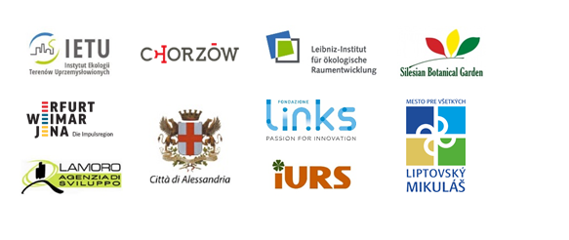
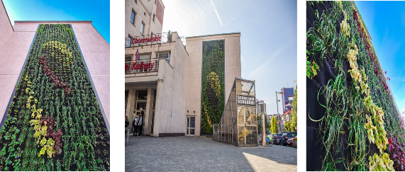
Zielona ściana na budynku Chorzowskiego Centrum Kultury (foto. UM Chorzów, IETU)
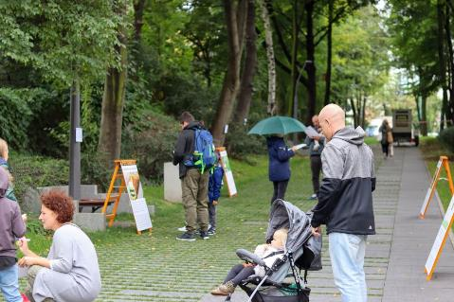
Zielona ul. Bankowa, Chorzów (foto Silesia events, UM Chorzów)
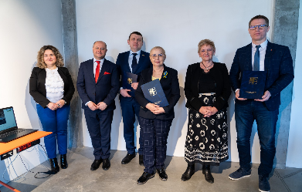
Podpisanie deklaracji o współpracy na rzecz wdrażania Miejskiej Zielonej Akupunktury w Chorzowie, Świętochłowicach, Rudzie Śląskiej (foto. IETU)
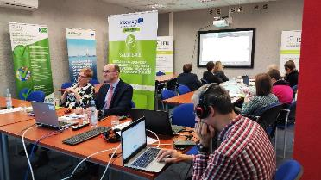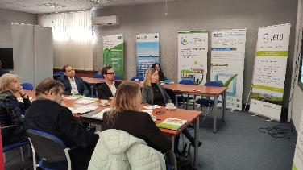
Webinarium kończące projekt SALUTE4CE (foto IETU)
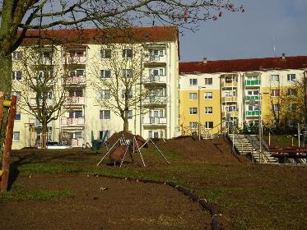
Park kieszonkowy w Jenie, Niemcy (foto Impuls Region)
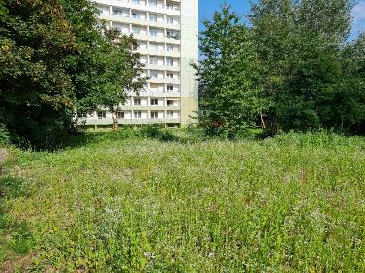
Łąka kwietna, Weimar, Niemcy(foto Impuls Region)
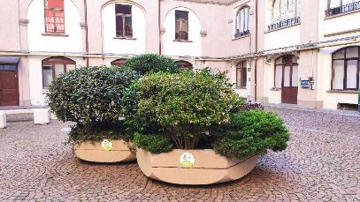
300 donic z roślinami zostało ulokowanych w centrum miasta Alessandria, Włochy (foto IETU)
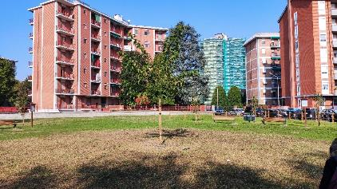
Miejski sad, Alessandria, Włochy (foto IETU)
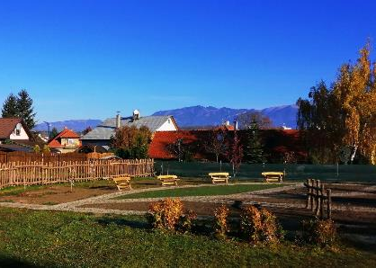
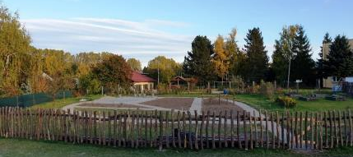
„Ogród Babci” w Liptovskim Mikułaszu, Słowacja (foto Liptovski Mikulasz)
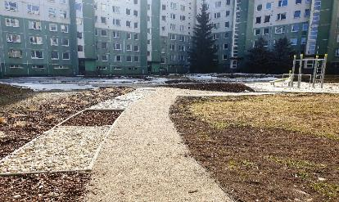
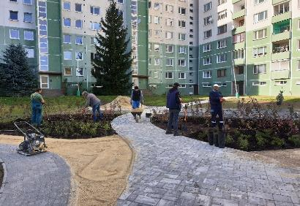
Zielony dziedziniec osiedlowy w Liptovskim Mikułaszu, Słowacja (foto Liptovski Mikulasz)

World Health Organization . Health Indicators of Sustainable Cities in the Context of the Rio+20 UN Conference on Sustainable Development. WHO; Geneva, Switzerland: 2012

